**Tugas Minggu 1**

1. **Fahrenheit**

# NIM    : 210510001

# Nama   : FADLAN SATRIA TRISWANTO

# Kelas  : (D3)

class SuhuFahrenheit:

    def __init__(self, fahrenheit):

        self.fahrenheit = fahrenheit

    def to_celcius(self):

        return (5/9) * self.fahrenheit - 32

    def to_kelvin(self):

        return (5/9) * (self.fahrenheit - 32) + 273

    def to_reamur(self):

        return (4/9) * self.fahrenheit - 32

suhu = SuhuFahrenheit(36)

celcius = suhu.to_celcius()

kelvin = suhu.to_kelvin()

reamur = suhu.to_reamur()

print(f"Konversi {suhu.fahrenheit} derajat Fahrenheit adalah {celcius} derajat Reamur")

print(f"Konversi {suhu.fahrenheit} derajat Fahrenheit adalah {kelvin} derajat Kelvin")

print(f"Konversi {suhu.fahrenheit} derajat Fahrenheit adalah {reamur} derajat Fahrenheit")

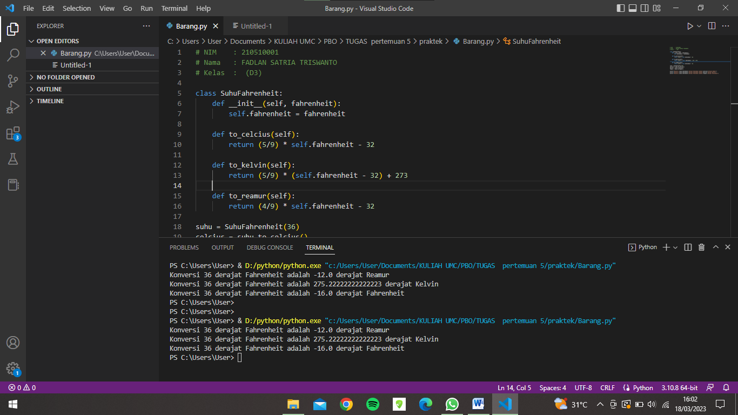

1. **Reamur**

# NIM    : 210510001

# Nama   : FADLAN SATRIA TRISWANTO

# Kelas  : (D3)

class SuhuReamur:

    def __init__(self, reamur):

        self.reamur = reamur

    def to_celcius(self):

        return (5/4 * self.reamur)

    def to_fahrenheit(self):

        return (9/4 * self.reamur) + 32

    def to_kelvin(self):

        return (5/4 * self.reamur) + 273

suhu = SuhuReamur(36)

celcius = suhu.to_celcius()

fahrenheit = suhu.to_fahrenheit()

kelvin = suhu.to_kelvin()

print(f"Konversi {suhu.reamur} derajat Reamur adalah {celcius} derajat Celcius")

print(f"Konversi {suhu.reamur} derajat Reamur adalah {fahrenheit} derajat Fahrenheit")

print(f"Konversi {suhu.reamur} derajat Reamur adalah {kelvin} derajat Kelvin")

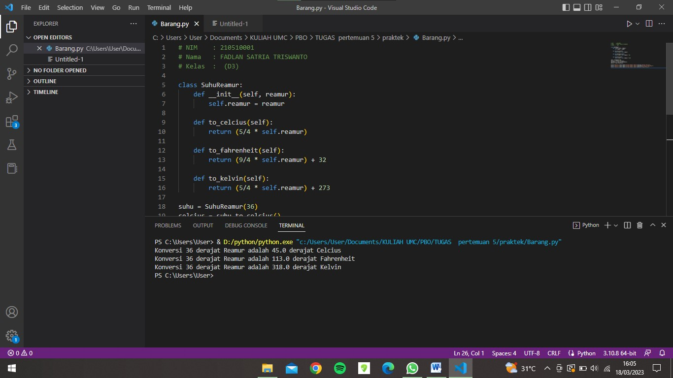

1. **Kelvin**

# NIM    : 210510001

# Nama   : FADLAN SATRIA TRISWANTO

# Kelas  : (D3)

class SuhuKelvin:

    def __init__(self, kelvin):

        self.kelvin = kelvin

    def to_celcius(self):

        return (self.kelvin - 273)

    def to_fahrenheit(self):

        return 9/5 * (self.kelvin - 273) + 32

    def to_reamur(self):

        return 4/5 * (self.kelvin - 273)

suhu = SuhuKelvin(36)

celcius = suhu.to_celcius()

fahrenheit = suhu.to_fahrenheit()

reamur = suhu.to_reamur()

print(f"Konversi {suhu.kelvin} derajat Kelvin adalah {celcius} derajat Celcius")

print(f"Konversi {suhu.kelvin} derajat Kelvin adalah {fahrenheit} derajat Fahrenheit")

print(f"Konversi {suhu.kelvin} derajat Kelvin adalah {reamur} derajat Reamur")

